©Kamila Michalska, 2020
Połącz czarne literki z odpowiednimi miejscami w kratkach.
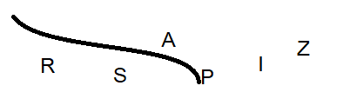
P | I | S | A | R | Z

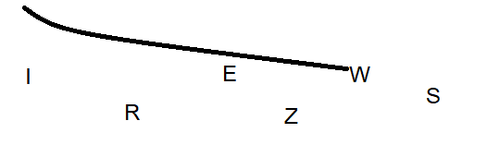
W | I | E | R | S | Z

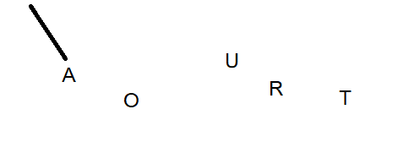
A | U | T | O | R

